


Евразийский национальный университетимени Л.Н. Гумилева
Национальная инженерная академия РК
Казахский национальный педагогический университет имени Абая, Казахстан
Институт математики и математического моделирования КН МВНО, Казахстан
Институт информационных и вычислительных технологий КН МВНО, Казахстан
Международный математический Центр СО РАН, Россия
ОФ «Международный фонд обратных задач», Казахстан
Математическое Общество Тюркского Мира.

Евразийская международная научная конференция

«Искусственный интеллект и обратные задачи в науке, технике и индустрии»

Астана, 14-16 апреля 2025 г.

Информационное письмо (первое)

Уважаемые коллеги!

Приглашаем Вас к участию в работе Евразийской международной научной конференции «Искусственный интеллект и обратные задачи в науке, технике и индустрии», приуроченную к 10-летию индексации журнала Eurasian Journal Mathematical and Computer Application в международной базе Scopus,с участием ученых из России, Белоруссии, Китая, Южной Кореи, Венгрии, США, Японии, Франции, Германии, Австрии и стран Средней Азии, которая состоится 14-16апреля 2025 на базе Евразийского национального университета имени Л.Н. Гумилева. Формат проведения конференции «оффлайн», «онлайн».

Целью конференции является объединение выдающихся ученых и молодых исследователей для обмена опытом, обсуждения новых результатов в следующих областях: искусственного интелекта, обратных и некорректных задачах естествознания; информационно-коммуникационных технологий; вычислительного интеллекта в криптографии и кибербезопасности.

Работа конференции будет проходить во взаимодействии с Традиционной международной апрельской конференцией Национальной инженерной академии РК, Института математики и математического моделирования КН МНВО РК, Институт информационных и вычислительных технологий КН МВНО, Математического Общества Тюркского Мира и Международного математического Центра СО РАН (Новосибирск, Россия).

Основные направления конференции:

- Искусственный интеллект в решении обратных задач;
- Теоретические и вычислительные аспекты обратных и некорректных задач;
- Информационные технологии и вычислительный интеллект;
- Искусственный интеллект в криптографии и кибербезопасности.

Регистрация на участие: https://forms.gle/RqojcZc6VxDNK1Ht8

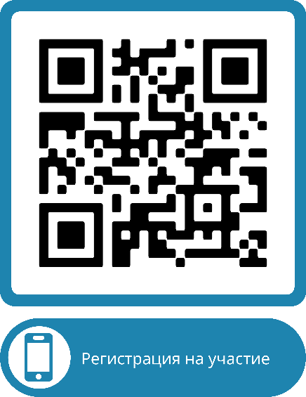
Сайт конференции: https://enu.kz/ru/events/1072

Рабочие языки Конференции: казахский, русский, английский.
Желающих принять участие в работе Конференции просим до 17марта 2025 г. представить в Организационный комитет: заявку на участие по прилагаемой форме; тезисы доклада, оформленные согласно приведенным ниже требованиям.
Наиболее релевантные научные статьи будут отобраны и опубликованы в специальном выпуске журнала Eurasian Journal Mathematical and Computer Application за 2025 год.
Сборник трудов Конференции с ISBN будет сформирован после проведения Конференции в электронном формате и размещен на сайте университета.
Тезисы докладов по прилагаемой форме прикреплять при регистрации либо присылать на электронный адрес конференции:scinece2025@gmail.com

Требования к оформлению тезисов докладов
Текст тезисов, объёмом не более 3 полных страниц формата А4 (210х297 мм), включая рисунки и таблицы, должен быть набран в текстовом редакторе MSOfficeWord шрифтом TimesNewRoman (KZTimesNewRoman, Times/Kazи т.п.), размером 14 пунктов через 1,0 интервал, выравнивание текста по ширине строки, отступ в начале абзаца – стандартный (1,25), поля - 25 мм со всех сторон.

Образец оформления тезиса:

УДК 622.272.б.Карипов И.Д. (Алматы, АУЭС им. Г. Даукеева)
Ажибеков А.Н. (Уральск, ЗКИТУ)
ПОВЫШЕНИЕ ЭФФЕКТИВНОСТИ БУРОВЗРЫВНЫХ РАБОТ
В ОЧИСТНЫХ ЗАБОЯХ

………………………………….….…. текст ……………………………….……….
……………………………………………………….…………………………….…..
Список использованных источников(не более 5, шрифт 10к.)…………………………..

Текст редактированию не подлежит и является оригиналом.
Обращаем Ваше внимание на необходимость представления материалов в тщательно отредактированном виде с соблюдением всех вышеуказанных требований. Тезисы докладов проверяются на авторскую новизну (плагиат). В тезисах доклада должно быть не менее 75% оригинального материала.
Тезисы докладов, оформленные с несоблюдением требований или предоставленные позднее установленного срока, а также не представляющие научного интереса (авторской новизны) к публикации не принимаются.
Финансовые затраты на проезд, проживание в гостинице будут за счет участников конференции.
Оргкомитет рекомендует заранее забронировать гостиницу. Список гостиниц, в которых вы можете остановиться на время конференции, приведен ниже.
-Гостиница «Султан Бейбарыс» www.sultanbeibarys.com
-Гостиница «Belon Life Hotel» https://belon.kz/life/
-Гостиничный комплекс «Nomad» https://nomadhotel.2gis.biz/
-Гостиница «Sun Marino»: http://sanmarino.kz/
-Гостиница «Торғай» http://torgai.kz/
-Гостиница «Тенгри» http://www.tengrihotel.kz/
-Гостиница «Орион» www.orionhotel.kz
-Гостиница «Дипломат» https://diplomathotel.kz/
-Гостиница «The St. Regis Astana» https://www.marriott.com/en-us/hotels/tsexr-the-st-regis-astana/overview/
-Гостиница «Думан» https://hotelduman.com/

Важные даты:
- До 30 марта– регистрация и подача тезисов;
- До 5 апреля – подтверждение включения докладов в программу;
- 14-15 апреля – открытие конференции, пленарные/секционные доклады;
- 16апреля —закрытие конференции, день отъезда.

Оргкомитет приглашает Вас принять участие в работе Конференции.
Контактные данные оргкомитета
Адрес:
010008, Казахстан, г. Астана, ул. Сатпаева 2
ЕНУ им. Л.Н. Гумилева

Ученый секретарь- Канатова Алия Талгатовна;
Секретари: Токсеит Динара;
Жансеитова Акжунис ;
Жолдангарова Гульнар.

Телефоны для справок: 87785481768(Алия), 87778902238(Динара),

87059059947(Акжунис), 87025011119(Гульнар)

Е-mail: scinece2025@gmail.com

Если у Вас есть какие-либо вопросы, просим обращаться в оргкомитет: scinece2025@gmail.com

